**Zorg- en Gastenboerderij**



**Opent op dinsdag 17 april 2018 het boerenterras.**

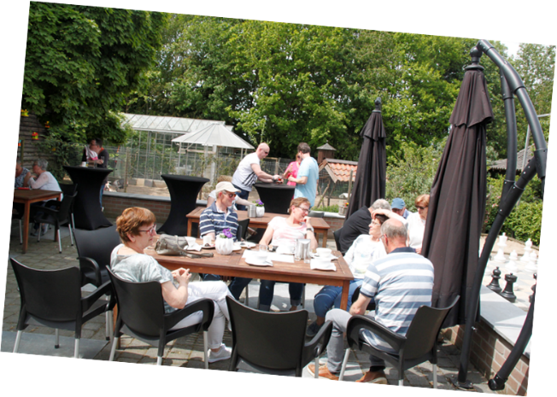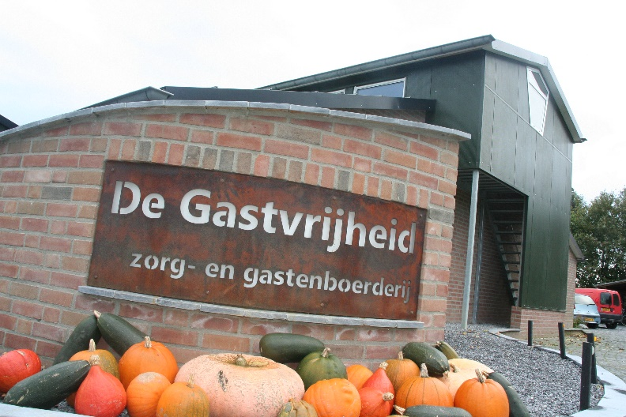

**Andere dagen / wensen???**

**Neem hiervoor contact op: 06-83008732**

**Groep groter dan 10 personen.**

**Gezellig maar vergeet niet te reserveren**!

**Openingstijden:**

**\* dinsdag 10:00 tot 17:00**

**\* donderdag 10:00 tot 17:00**

**Open van april tot oktober**